TALLER 2 PATRON SINGLETON Y FACTORY

DIEGO FERNANDO CANDELA BECERRA
JESUS DAVID CALDERON GOMEZ

ELIECER MONTERO OJEDA

UNIDADES TECNOLOGICAS DE SANTANDER
BUCARAMANGA
02/0/2026
TABLA DE CONTENIDO

VISIÓN GENERAL DEL PROYECTO 3
1. PATRON SINGLETON 4
1.1. ANALISIS PARA LA APLICACIÓN 4
1.2. APLICACIÓN DEL PATRON 4
1.3. IMPACTO DEL PATRON EN EL PROYECTO 5
1.4. DIAGRAMA UML 6
2. PATRON FACTORY METHOD 7
2.1. ANALISIS PARA LA APLICACIÓN 7
2.2. APLICACIÓN DEL PATRON 8
2.3. IMPACTO DEL PATRON EN EL PROYECTO 8
2.4. DIAGRAMA UML 9
3. PATRON FACTORY METHOD 10
4. PATRON ABSTRACT FACTORY 10

VISIÓN GENERAL DEL PROYECTO
El proyecto desarrollado consiste en una plataforma de telemedicina construida con Spring Boot bajo una arquitectura en capas.
El sistema permite gestionar:
- Pacientes
- Médicos
- Consultas médicas
La arquitectura se organiza en:
- Capa de Controladores (Controller) → Maneja las solicitudes HTTP
- Capa de Servicios (Service) → Contiene la lógica de negocio
- Capa de Repositorios (Repository) → Gestiona la persistencia de datos
- Capa de Modelo (Entity) → Representa las entidades del dominio

Durante el análisis de esta arquitectura, se identificó la necesidad de aplicar patrones de diseño que fortalecieran la estructura del sistema, especialmente en la capa de servicios, donde se concentra la lógica principal del negocio.

PATRON SINGLETON
El patrón Singleton garantiza que una clase tenga una única instancia durante toda la ejecución del programa.

ANALISIS PARA LA APLICACIÓN
Al analizar la estructura y requerimientos del proyecto, se observa que la clase “ConsultaService ()” es la función central del proyecto ya que es la encargada de:
- Gestionar la creación de consultas médicas.
- Validar la existencia de pacientes y médicos.
- Coordinar la interacción con los repositorios.
- Controlar la persistencia de datos.
A partir de este análisis, determiné que el sistema requería una única instancia de los servicios durante toda la ejecución de la aplicación.
Por esta razón decidí aplicar el patrón Singleton en la capa de servicios.

APLICACIÓN DEL PATRON
En este proyecto, el patrón Singleton se implementa mediante el uso del contenedor de inversión de control (IoC) de Spring Boot. La clase ConsultaService está representada con:
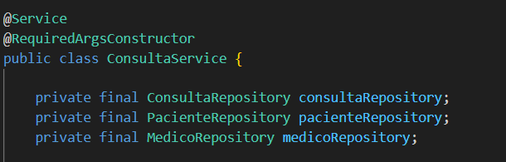
En Spring Boot, las clases anotadas con “@Service” tienen la implementación del patron Singleton por defecto, esto significa que:
- El contenedor crea una única instancia de la clase al iniciar la aplicación.
- Todas las solicitudes HTTP reutilizan esa misma instancia.
- No se crean nuevos objetos del servicio por cada petición.
De esta manera, el comportamiento es equivalente al patrón Singleton clásico, pero gestionado automáticamente por el framework.

IMPACTO DEL PATRON EN EL PROYECTO
Dentro del proyecto, la arquitectura está organizada en capas bien definidas (Controlador → Servicio → Repositorio → Base de Datos). En este modelo, la capa de servicios actúa como el núcleo de la lógica de negocio y como punto de coordinación entre las solicitudes externas y la persistencia de datos.
Al aplicar el patrón Singleton en “ConsultaService ()”, se logra que:
- Todos los controladores compartan la misma instancia del servicio.
- La lógica de negocio permanezca centralizada en un único objeto.
- El estado interno del servicio (si existiera) sea coherente durante todo el ciclo de vida de la aplicación.
- Se evite la creación repetitiva de instancias innecesarias.

DIAGRAMA UML
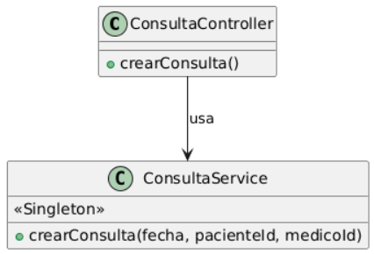
El diagrama UML representa la aplicación del patrón Singleton dentro de la arquitectura del proyecto de telemedicina, mostrando que ConsultaService está marcado con el estereotipo <<Singleton>>, lo que indica que solo existe una instancia de esta clase durante todo el ciclo de vida de la aplicación. La relación de dependencia desde ConsultaController hacia ConsultaService refleja que el controlador no crea el servicio manualmente, sino que utiliza la única instancia gestionada por el contenedor de Spring Boot mediante la anotación @Service.
Desde una perspectiva arquitectónica, esto garantiza que toda la lógica de negocio relacionada con las consultas médicas se ejecute desde un único punto centralizado, manteniendo coherencia estructural, optimizando el uso de memoria y evitando la creación innecesaria de múltiples instancias del servicio. De esta manera, el diagrama no solo muestra una relación entre clases, sino una decisión de diseño que fortalece la estabilidad y organización del sistema.

PATRON FACTORY METHOD
El patrón Factory Method es un patrón creacional que define una interfaz para crear objetos, pero permite que las subclases decidan qué clase concreta instanciar.
En lugar de usar directamente new, se delega la creación del objeto a un método especializado.

ANALISIS PARA LA APLICACIÓN
Durante el desarrollo del proyecto, identifiqué que la creación de la entidad Consulta implicaba más que simplemente instanciar un objeto. Para crear correctamente una consulta médica era necesario:
- Verificar que el paciente exista.
- Verificar que el médico exista.
- Establecer las relaciones entre las entidades.
- Persistir el objeto en la base de datos.
Si esta lógica se ubicaba directamente en el controlador, se estaría mezclando la responsabilidad de recibir solicitudes HTTP con la lógica de negocio y construcción del objeto, lo cual debilitaría la arquitectura en capas.
A partir de este análisis, decidí aplicar el patrón Factory Method, delegando la responsabilidad de creación del objeto Consulta a un método especializado dentro de la capa de servicio.

APLICACIÓN DEL PATRON
En este proyecto, el patrón Singleton se implementa mediante el método crearConsulta de la siguiente manera
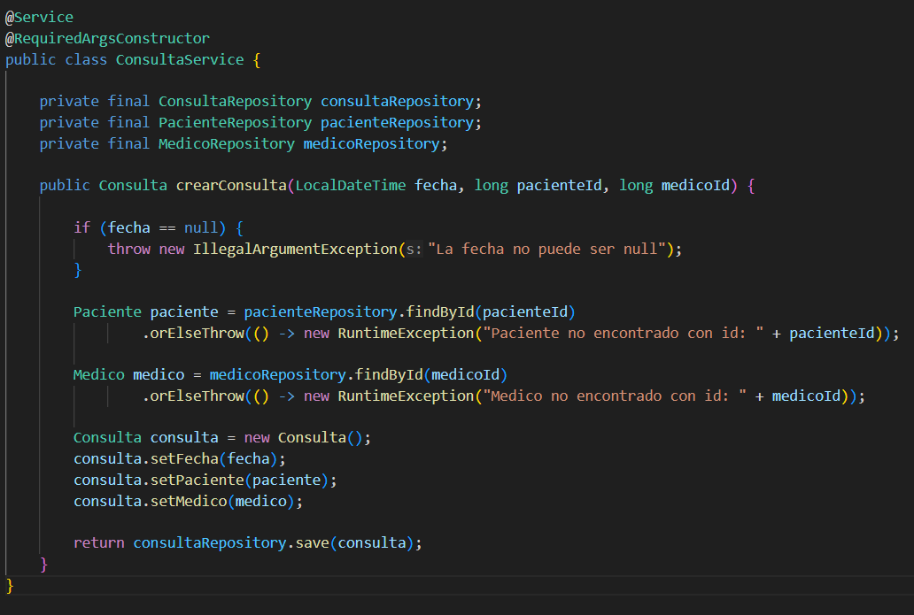
Este método actúa como una fábrica, ya que encapsula todo el proceso de construcción del objeto Consulta, dentro del flujo del sistema:
- El controlador recibe la solicitud HTTP.
- El controlador delega la operación al servicio.
- El servicio ejecuta validaciones.
- El servicio crea el objeto Consulta.
- Se guarda la entidad en la base de datos.
De esta manera, el controlador no tiene conocimiento sobre cómo se construye el objeto, sino que simplemente delega la responsabilidad al servicio.

IMPACTO DEL PATRON EN EL PROYECTO
La aplicación de este patrón genera los siguientes impactos estructurales:
- Centraliza la lógica de construcción del objeto.
- Mantiene separación clara entre capa de presentación y lógica de negocio.
- Permite modificar la forma de crear consultas sin afectar al controlador.
- Mejora la cohesión dentro de la capa de servicios.
- Reduce el acoplamiento entre componentes.
Desde una perspectiva arquitectónica, el Factory Method fortalece la estructura en capas del sistema, asegurando que cada componente cumpla una responsabilidad específica.

DIAGRAMA UML
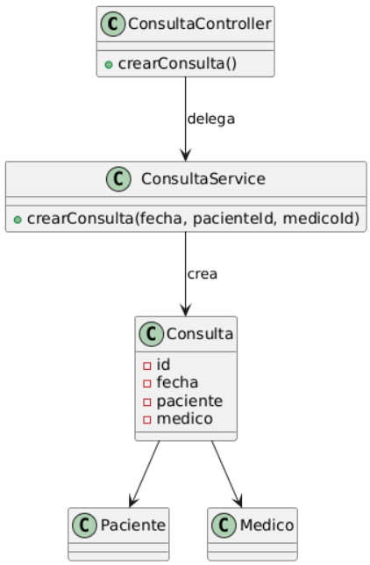
El diagrama muestra cómo el controlador delega la creación de la entidad Consulta al servicio, representando la aplicación del patrón Factory Method dentro del proyecto. La flecha desde ConsultaService hacia Consulta indica que el servicio es el responsable de instanciar y configurar el objeto, encapsulando su proceso de construcción.
Desde el punto de vista arquitectónico, esto garantiza que la lógica de creación permanezca centralizada en la capa de servicios, evitando que el controlador asuma responsabilidades que no le corresponden y fortaleciendo la separación de responsabilidades dentro del sistema.

MySQL Workbench
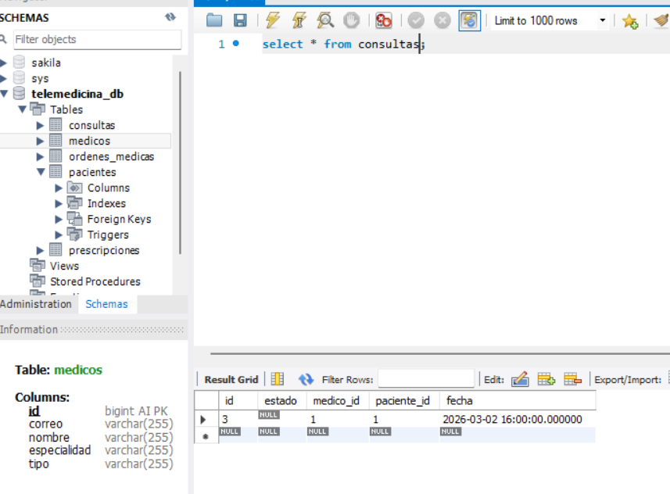
Esta es la tabla consultas donde la consulta numero 3 tiene asignados al paciente #1 y al medico #1, lo que corresponde a la implementación del factory method, ya que solo creamos una consulta desde el postman.
